广州南沙法院出台广东首个电子数据证据规程

微信QQ聊天记录将成有效证据

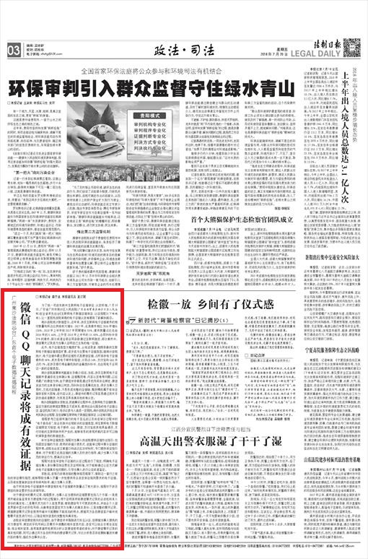

　　为了统一司法实践中互联网电子证据举证、认定标准,7月18　日,广东省广州市南沙区人民法院(广东自由贸易区南沙片区人民法院)在全省率先出台《互联网电子数据证据举证、认证规程》(下称规程),让一直困扰法院审理的电子证据认定难题有了新解决路径。

　　南沙法院统计数据显示,近年来,涉及互联网电子证据案件的绝对数量和所占比例有较大增长:2017年,此类案件相比2016年增长130%,2018年上半年较2017年同期增长50%；案件数量占比也由2016年的5.44%,上升至2018年上半年的15.68%。合同纠纷中有21%的案件,部分或者全部合同条款通过互联网商定,部分案件中,微信聊天记录成为当事人证明自己主张的唯一证据。

　　此外,电子证据类型大幅度扩张,从电话录音、视频录像向互联网电子数据证据类型扩展,逐步成为主要电子证据类型。据南沙法院统计,电子证据中最主要的证据形式是微信证据,占所有涉电子证据案件的65%,其次是电子邮件和短信,分别占14%,支付宝和QQ共占约7%。在涉及银行等金融机构的金融类纠纷中,也出现电子合同这一新的证据类型。

　　南沙法院商事审判庭庭长孙皓介绍说,当前,涉及互联网电子证据案件普遍存在主体确认难、证据甄别难、内容认定难等问题。以应用最广的微信为例,由于微信并非都是通过手机号码实名绑定,微信发送方的主体身份难以判定。而纠纷往往是事后发生,很多当事人交易时,交流内容随意,不易形成完整的证据链,甄别哪些属于有效证据存在较大困难。在内容认定上,微信中的聊天记录容易通过技术手段伪造或者删改,对其是否具有真实性较难认定。

　　南沙法院副院长李胜说,民商事诉讼程序中,互联网电子证据收集、鉴证方面的法律规定零散且不成体系,提供社会化服务的电子证据公证、鉴证机构又较少,给诉讼参与人造成一定困扰。南沙法院此次结合审判实践出台规程,旨在破解互联网电子数据证据举证、认证难问题。

　　规程参考已经颁布施行的电子签名法以及尚在审议过程中的“电子商务法”,结合实践中出现较多的证据类型,将互联网电子数据证据限定为短信、电子邮件、QQ、微信、支付宝或其他具备通讯、支付功能的互联网软件所产生的,能够有形的表现所载内容并可以随时调取查用的数据信息。

　　针对各种证据类型,规程对当事人向法院提供证据作出指引,包括固定证据的方法、使用的存储介质形式、在庭审过程中展示证据的程序等。法院也会在立案窗口和送达应诉材料时,专门提供举证指引清单,对于有提交此类证据的当事人及时进行指导,减少当事人不规范的举证行为,提高诉讼效率。

　　规程对法官采信电子证据的认证过程进行了规定,明确电子证据当事人身份事项举证责任及证明标准,对于能够通过公证方式解决电子证据真实性问题的,引导当事人进行公证或者鉴证。

　　李胜说,在现行法律法规的整体规范框架下,借助这一套行之有效的举证操作规范,能够帮助当事人尽量一次性提供符合法定举证规则要求的电子证据,从而有效提高举证效率和审判效率,减少当事人诉累。

　　由于所有涉电子证据案件中微信相关电子证据案件数量占了绝大部分,规程对于涉及微信的举证要求作出详细列举。

　　对于微信中的聊天记录,规程要求,当事人应当提供的证据要素包括几个方面:一是使用终端设备登录本方微信账户的过程演示,用于证明其持有微信聊天记录的合法性和本人身份的真实性；二是聊天双方的个人信息界面,借助微信号不可更改的特点,并结合个人信息界面中显示的手机号码、头像等信息固定双方当事人的真实身份；三是完整的聊天记录,根据微信聊天记录在使用终端中只能删除不能添加的特点,根据双方各自微信客户端中完整聊天信息进行对比,以验证相关信息的完整性和真实性。

法院在采信微信相关的证据时,由于微信并未强制进行实名认证,但根据当事人提供的对方微信号、绑定的手机号码以及聊天中透露的相关信息内容,法官可以结合日常生活经验,综合相关信息,适用高度盖然性原则分析认定微信使用者的身份。对于微信聊天记录的真实性问题,则可以通过双方各自所持有的微信聊天记录,对比分析是否存在删除篡改关键内容的情况,据此作出事实认定。

（稿件来源：法制日报）